附件3
第七届全国城市地下空间工程专业
大学生模型设计竞赛说明书
一、竞赛题目
双层地下空间结构模型设计竞赛。结构模型总体设计如图1所示。

二、竞赛目的
《城市地下空间开发利用"十三五"规划》中提出保障公共安全是城市地下空间开发利用的重要原则，地下空间在城市防灾减灾中扮演着愈加重要的角色，"韧性城市"理念与地下空间规划建设的融合是保障城市安全发展的重要基础。目前，多层地下空间结构广泛应用于地铁车站、地下商场、地下车库、多层隧道等方面，且随着城市化进程的快速发展，地下空间结构的建设还将日益增多。本次竞赛题目的设计正是基于这一工程背景，通过对双层地下空间结构模型的设计及制作，加强学生对城市地下空间工程专业的认识和了解，在理论计算和动手操作的同时，提升他们对本专业的兴趣和爱好。
本次模型比赛的主题是双层地下空间结构模型的设计、计算、制作和加载，包括白卡纸封层和双层地下空间模型结构制作两部分，然后通过加载试验检验白卡纸封层和双层地下空间模型结构体系的承载力和变形特性，从而确定双层地下空间结构体系的可行性、合理性和科学性。
竞赛主要目的如下：
（1）通过测试模型相关组成部件的力学参数，完成双层地下空间结构体系设计与承载能力的理论计算，从而理解双层地下空间结构体系设计的相关理论；
（2）以最低的成本，使用最少的材料（白卡纸），设计并制作双层地下空间结构体系，并保证模型能够承受最大荷载及满足变形要求；
（3）锻炼学生的创新能力、设计能力、实践能力和团结协作能力，并形成各高校间良好的竞争与合作氛围。

三、参赛对象及要求
参赛高校应通过校级选拔赛择优推荐1～2支参赛队伍参加本次比赛，具体要求如下：
（1）特别说明：参赛学生队长必须是经教育部审核备案开设城市地下空间工程专业并已经招生两届以上学生的高校学生，以学校名义报名参赛；
（2）每支参赛队伍不得超过3人（每名参赛选手只能参加1支参赛队伍），须设队长1名、指导教师1名。参赛队伍的队员名单一经确定，不得更改；
（3）每支参赛队伍只能提交1份作品；
（4）比赛前，由各参赛队队长随机抽取编号，该编号为模型制作期间座位号、作品编号及加载顺序号。
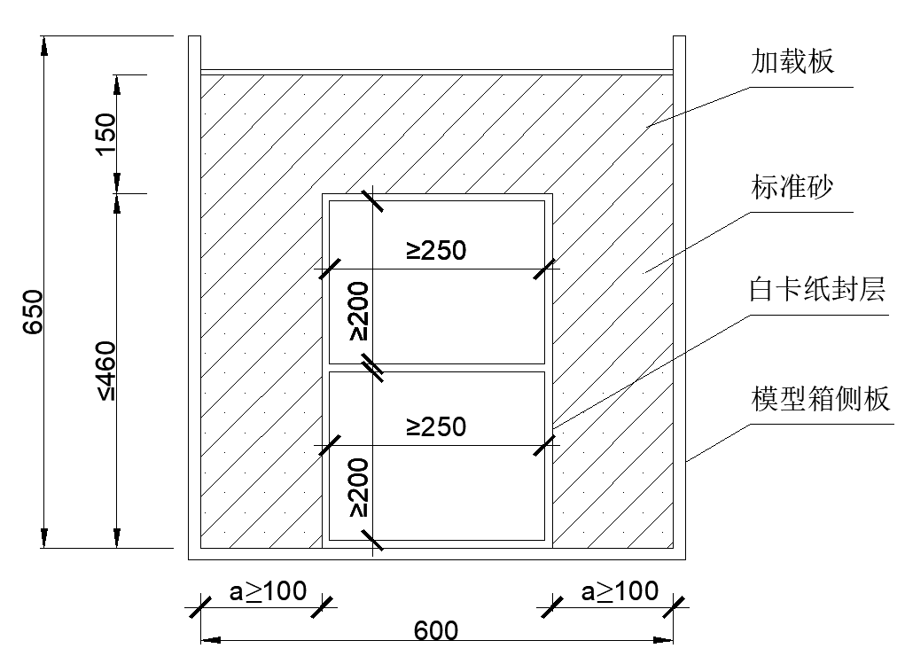
a 立面图 （单位：mm）
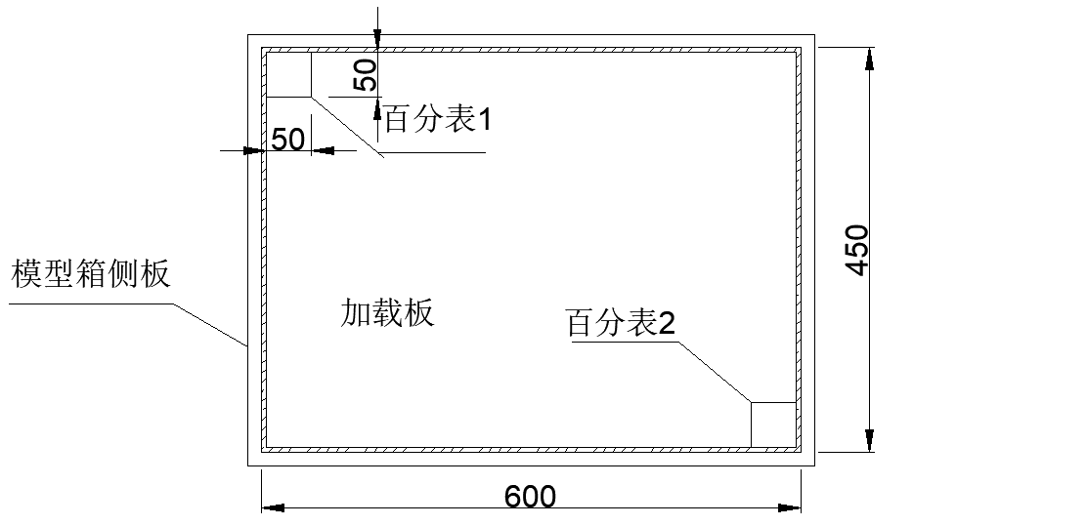
b 俯视图 （单位：mm）
图1 结构模型总体设计示意图（提示：不局限于图示模型制作形式）
四、竞赛内容
本届模型竞赛的主要内容包括：
（1）双层地下空间结构模型的设计与计算；
（2）双层地下空间结构模型现场制作；
（3）双层地下空间结构模型现场加载。
五、结构模型制作
1. 材料要求
举办方提供以下设备与材料（比赛前15分钟由参赛代表队检查确认）：
（1）由亚克力板制作的模型箱，内壁尺寸为60cm×45cm×65cm（长×宽×高），侧板及底板板厚均为15mm，如图2所示；
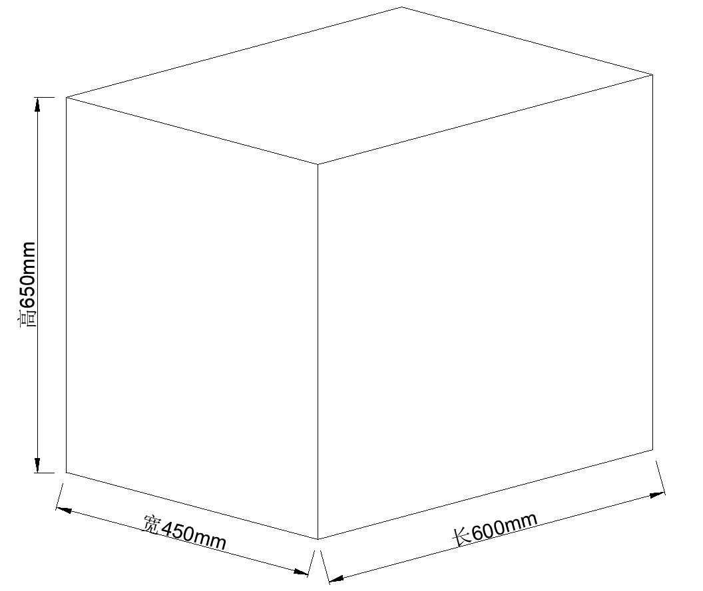
图2 模型箱内尺寸示意图
- 标准砂（ISO），粒径0.1mm~1.0mm；
- 白卡纸，规格：230g/m²，尺寸：787mm×1092mm；
- 速干白乳胶（得力68602）、双面胶带（得力30402）；
- 剪刀、美工刀；
- 填砂、整平的工具；
- 百分表、加载砝码；
- 加载板一个，尺寸为 590mm×440mm×7mm，材料为45号钢，约14.3kg。
参赛代表队自备的材料（比赛前15分钟由评审小组检查确认）：
（1）尺子（型式不限）；
（2）标记用的笔（型式不限）；
（3）经评审小组确认的自制辅助工具，如填砂工具、辅助制作结构的工具等；
（4）记录本、图纸、计算器等辅助材料；
（5）其它经评审小组确认可以携带的材料。
2. 模型形式要求
（1）双层地下空间结构在模型箱宽度方向上的总跨度为450mm，在长度方向上的净跨度L_{w}≥250mm且≤350mm，结构的总高度h_{w}≤460mm（如图3所示），可以以多个柱子或墙体作为顶板支撑，板结构的形式不限，其中模型中部要留有中板构件。结构两层的内部空间需满足净空限界（图4、图5）的要求，净空限界的误差为 ±5mm，同时可根据需要考虑基础设计，但不得侵入净空限界。以下各图仅为说明尺寸要求，不代表结构形式。
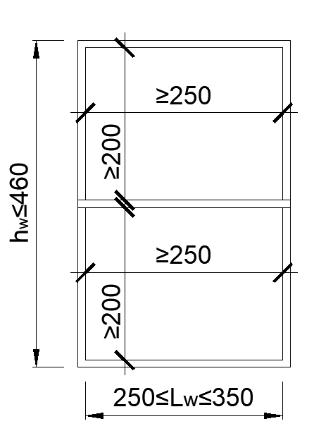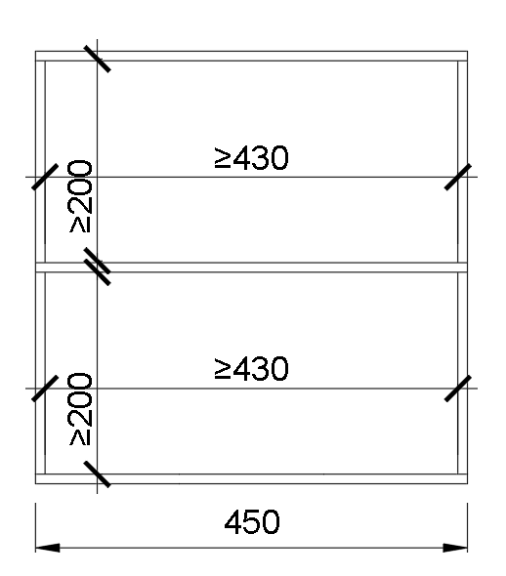
图3 模型尺寸示意图 （单位：mm）
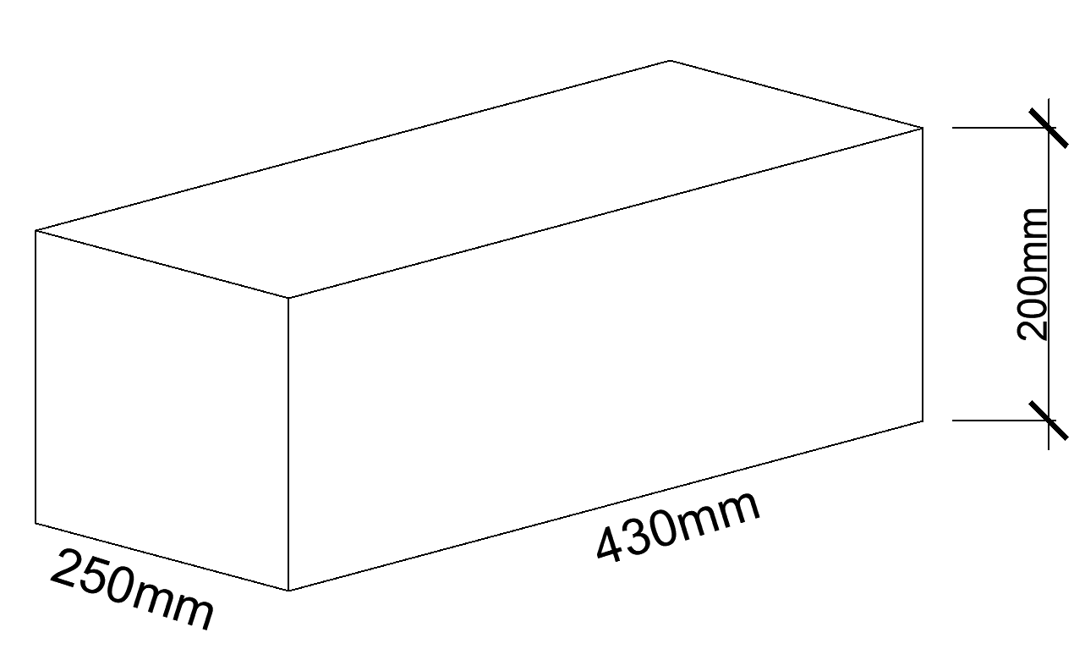
图4 一层最小净空限界示意图 | 图5 二层最小净空限界示意图
（2）模型制作要求：
- 模型结构体系及选型不限；
- 各构件之间的连接均采用指定白乳胶；
- 模型左右最外侧到两侧亚克力板距离a不得小于100mm；
- 白卡纸与模型箱之间禁止采用任何形式的连接措施。
（3）当模型制作完毕后，为避免填埋和加载过程中的漏砂问题，可利用白卡纸制作封层，对结构外立面进行包裹覆盖或制作防漏砂结构，同时须至少保证模型宽度方向与模型箱壁贴合的其中一侧的结构面可见（即可透过此面观察结构内部情况）。
六、实施方案
本次比赛分初赛和决赛两个阶段。初赛由各高校自行组织，并确定参加决赛的学生代表队。决赛由本次大赛承办方统一组织实施，包括设计计算说明书提交和现场比赛两个环节，设计计算书按要求完成后在规定的时间内提交给承办方，现场比赛包括双层地下空间结构模型制作、模型安装和现场加载三个阶段。
1．模型设计计算说明书
各决赛参赛代表队应在现场报到时向承办方提交纸质版设计计算说明书：完整版（一式一份），其主要内容及要求如下：
（1）完整版封面统一格式见附件4；
（2）设计中所使用的材料参数，包括获得参数的方法（实验室测试、统计分析或假设等）；
（3）模型设计方法与步骤；
（4）模型设计方案的比选；
（5）模型设计图纸；
（6）模型建造步骤；
（7）风险与对策：针对比赛中每个环节中可能遇到的潜在风险，提出相应措施；
（8）所有参赛人员的照片与学生证扫描件，以附录的形式放在完整版计算说明书后；
（9）计算说明书的格式要求：
① 篇幅应控制在 20 页以内（不包括封面页、目录页、附录和参考文献），双面打印；
② 行距 20 磅、宋体小四号字；
③ 封面后的所有页面的页眉统一为“第七届全国城市地下空间工程专业大学生模型设计说明书”，字体为小五号；页脚居中设置页码，页码从正文首页开始为第 1 页，以阿拉伯数字顺序设置。
2．现场比赛
现场比赛时，为了协助评审专家组完成模型尺寸的校核，每个工作台配备一个工作人员，模型制作过程中，禁止工作人员在比赛场地随意走动，只有当参赛代表队举手示意制作完成后，相对应的工作人员方可进入模型制作场地，但是在进入场地过程中，不得妨碍其他代表队的制作。
（1）双层地下空间结构模型制作
参赛者须在240分钟内使用由承办方提供的材料（模型制作工具自备）完成模型制作（包含模型结构、封层及防漏沙结构），模型制作耗时得分详见评分标准，超过270分钟将被取消参赛资格。制作完工后，参赛代表队队员举手示意工作人员记录制作时间，参赛代表队队长确认时间后签字，清除多余材料。模型制作完成后，作品放置在制作平台板上，按抽签顺序等待模型加载。
（2）模型检验与称重
由评审专家组对制作完成后的整体模型进行净空、限界等的检查，满足相关要求方可进入下一阶段。经评审组检查不合格的模型需改正或重做，重做时间也被计入模型制作耗时。尺寸校核及外观检查完成后，对符合比赛资格的整体模型进行称重（包括模型、封层及防漏砂的辅助结构），所得质量即为模型材料用量，由参赛代表队队长确认后签字。
评审专家组进行模型尺寸校核、外观检查及模型称重过程中，仲裁委员会负责现场监督，并在原始单据上签字确认。
（3）模型安装
各参赛代表队按比赛前抽取的出场顺序，在模型箱中安装结构模型、填砂及安装百分表，整个加载前的准备流程时间不得超过50分钟，超过50分钟将被取消参赛资格。安装过程如下：
- 将整体模型放入模型箱中，整体模型的中轴线应与模型箱中轴线重合，经评审专家复核后安装白卡纸封层。各小组可根据制作需要对白卡纸进行拼接（封层白卡纸不可粘接），且需注意整体模型的任何位置均不可与模型箱侧壁或底板进行任何形式的粘接；
- 模型放置完毕后开始回填砂土，回填砂土的表面距离模型顶部为150mm，利用工具对砂土进行整平，回填砂土表面须保持水平且无明显漏砂点（若需对填充标准砂压实，可进行压实）。模型宽度方向上结构面可见的一侧应与模型箱壁密贴，且原则上可见结构面与模型箱壁面之间不允许有漏砂；
- 经检查合格后，在砂土表面放置加载板，并在加载板的对角线位置安放百分表，具体位置要求如图1(b)所示；若检查不合格，需重新填砂，重新填砂时间也被计入加载前的准备耗时。砂土填埋完成后长度方向的剖面如图1(a)所示；
- 该阶段工作结束后，评审专家组进行检查和净空检验，合格后方可进行加载。若检验不合格，且经过改正仍不符合要求，将取消比赛资格。
- 现场加载
该环节所需的场地、模型加载装置、数显百分表等由承办方提供。
- 当砂土填埋完毕且检查合格后安放加载板和百分表，静置1min，对百分表进行清零；
- 在加载板上利用砝码进行逐级加载，总共进行三级加载，累计最大加载质量（不含加载板质量）为100kg。加载前各参赛代表队自行确定各级加载的砝码质量，并由代表队队长报出。一旦报出各级加载质量后不得更改，并按要求进行加载。若加载失败则保留上一级加载质量为最终成绩；
- 加载过程中，安放砝码结束后由参赛代表队队长举手示意，裁判开始计时。第一、二级荷载加载后，荷载持续作用时间为60s。计时过程中参赛选手不得以任何形式接触模型和已加载的砝码。60s后读取2个百分表的读数并记录，取2个读数间最大值作为该级荷载的沉降值；
- 第三级荷载加载后，荷载持续作用时间为2min，随后读取2个百分表的读数并记录，取2个读数间的最大值作为最终加载沉降值；
- 在整个加载过程中，发生以下情形之一者，视为加载失败，结束比赛：
- 模型结构发生破坏（诸如支护构件的弯折等）而不能继续承担荷载；
- 如果在加载过程中的任何时刻，加载沉降达到10mm；
- 如果由于操作失误等原因造成没能完成整体的加载过程。
七、评分标准
- 参赛作品的分数由以下几部分构成：
得分按A、 B、 C三档计算。在100kg荷载下加载沉降≤10mm为A档，加载失败的为B档（模型破坏或位移>10mm），模型制作失败的为C档，排序方式为A>B>C。
(a) A档按照以下得分排序：
得分S=S1×10%+S2×50%+S3×10%+S4×30%
a. S1为设计报告得分，最高100分，由评审专家组的评委按设计内容的完整性、计算的正确性和书写的规范性等进行评分。去掉一个最高分和一个最低分，取其余评委的平均分作为该参赛代表队的该项得分。现场比赛方案的结构应与报告保持一致，否则应在现场比赛之前按规定时间提交最终稿至组委会；
b. S2为模型承载比得分，承载比（累计最大加载质量/模型材料用量）最大的队伍得分100分，承载比最小的队伍得分60分，其他代表队得分为：
式中：S2_{i}为第i支代表队得分；k_{i}为第i支代表队的模型承载比；k_{min}为所有完成参赛代表队中模型承载比最小值；k_{max}为所有完成参赛代表队中模型承载比最大值。
c. S3为模型制作耗时得分，
式中：T_{i}为第i支代表队模型制作的耗时（单位：min）。
d. S4为加载沉降得分，S4=100-10×δ，δ为加载沉降量（单位：mm）；
(b) B档排序：对于加载失败的参赛队，取加载失败时的前一级荷载为最终荷载，取对应最终荷载的位移为沉降量，计分方式同A档一致。
(c) C档内部排序规则：按设计报告得分排序。
2．如果对结果有争议或出现得分相同的情况， 则由评审小组投票决定得分和排序。 违反比赛规定和公平比赛精神的将由评审小组讨论后取消参赛资格或评比资格。
八、竞赛程序
（1）各参赛队伍按照抽签号码，找到对应工作台，完成模型制作；
（2）现场工作人员协助评审专家组完成对模型的尺寸校核及外观检查；
（3）称量作品的质量，精确到0.1g；
（4）当一个代表队比赛结束后，下一组便可进行模型安装；
（5）模型安装现场检查合格后，方可进行分级加载；
（6）开始分级加载后，加载过程严格按前述加载要求进行；
（7）加载完毕后，向参赛代表队宣布加载质量，核对无误后，队长签字确认。
九、其他事宜
1．赛前会议
赛前会议将在正式比赛前一天召开，主要内容如下：按参赛队伍报名先后顺序由各参赛队代表随机抽取编号（该编号为模型制作期间座位号、作品编号及加载顺序号）、收集参赛代表队信息、熟悉场地和试验加载设备等。该会议每个参赛代表队队长必须出席（或指派特定人员），指导教师和代表队其他队员也可参加。具体的会议时间与地点参见会议手册，未签到的参赛代表队将取消参赛资格。
2．奖项设置
特等奖：决赛作品数量的5%；
一等奖：决赛作品数量的10%；
二等奖：决赛作品数量的20%；
三等奖：决赛作品数量的35%；
获奖证书均加盖中国岩石力学与工程学会公章。
3.申诉与仲裁
（1）申诉
- 对于不符合竞赛规定的事宜，有失公平的评判，以及工作人员的违规行为等，参赛队可向仲裁委员会提出申诉。
- 申诉时，应递交由参赛队领队签字认可的书面报告，报告应对申诉事件的现象、发生的时间、涉及的人员、申诉依据与理由等进行实事求是的充分叙述。事实依据不充分或仅凭主观臆断的申诉不予受理。
- 申诉时效，在当前轮次竞赛结束后半小时内提出，超过时效将不予受理。
（2）仲裁
- 仲裁委员会负责受理竞赛中出现的所有申诉并进行仲裁，以保证竞赛顺利进行和结果公平、公正。
- 仲裁委员会收到申诉报告后，根据申诉事由进行审查，半小时内书面通知申诉方，告知处理结果。
- 仲裁委员会的裁决为最终裁决。
4．参赛选手须知
各参赛队发生以下情况之一者，将取消其竞赛资格或竞赛成绩。
（1）参赛选手参加了两个及两个以上的代表队参加决赛；
（2）临时换人或队员冒名顶替；
（3）在模型设计说明书封面以外出现了任何有关参赛学校名称和个人真实姓名的信息；
（4）参赛作品使用了比赛指定之外的材料；
（5）参赛作品的尺寸不满足要求，且经过补救后仍不合要求的；
（6）双层地下空间结构模型制作时间超过270分钟；
（7）结构模型与模型箱内壁之间设置了任何形式的加固连接措施；
（8）结构模型左右最外侧到两侧侧板距离小于100mm，且补救后仍不满足要求的；
（9）填埋砂土高度不符合要求；
（10）未按规定进行加载试验；
（11）经专家委员会或仲裁委员会认定的其它应取消竞赛资格或成绩。
5. 知识产权
（1）所有参赛作品必须为原创作品，不得存在任何知识产权纠纷或争议。
（2）主办及承办单位对所有参赛作品有出版、发布、展览等权利。
6. 竞赛安全
（1）竞赛期间，各参赛队需按承办单位要求统一安排食宿，指导教师及队员外出须征得本校领队同意，并按时返回。
（2）参赛队员比赛过程中须严格遵守相关操作规程，确保人身及设备安全。
本次比赛最终解释权归承办方广东工业大学，其他未尽事宜可由竞赛评审委员会和仲裁委员会商议确定。
十、联系方式
邮寄地址：广东工业大学土木与交通工程学院
广东省广州市番禺区外环西路100号，邮编：510006
联系人及电话：
罗庆姿 15800280504 (模型竞赛)
模型竞赛专用邮箱：gdutmxjs@126.com
秘书处邮箱：gdutyls123@126.com

附表1 材料购买链接
材料名称 | 购买链接 | 单价
标准砂（ISO） | https://m.tb.cn/h.50UQyqV?tk=f2VodHHEms1CZ3457 | 190
全开荷兰白卡（230g） | https://item.m.jd.com/product/10028449313880.html?gx=RnFkwTJcYDCPmdRP--sBBDLa4qIiJk8izRk&ad_od=share&utm_source=androidapp&utm_medium=appshare&utm_campaign=t_335139774&utm_term=CopyURL | 23.9
白乳胶（得力68602） | https://item.m.jd.com/product/100018234212.html?gx=RnAomTM2Hm25nOtv7tgKHbcMNcuhWw&gxd=RnAoxG9ePTzbyspH_tUhWimgVM4rd5A&ad_od=share&utm_source=androidapp&utm_medium=appshare&utm_campaign=t_335139774&utm_term=CopyURL | 10.5
刷子（2寸） | https://item.m.jd.com/product/10023606511279.html?gx=RnFkwTJcYDCPmdRP--sBBDLa4qIiJk8izRk&ad_od=share&utm_source=androidapp&utm_medium=appshare&utm_campaign=t_335139774&utm_term=CopyURL | 1.2
剪刀（160mm） | https://item.m.jd.com/product/100011617340.html?gx=RnAomTM2Hm25nOtv7tgKHbcMNcuhWw&gxd=RnAoxG9ePTzbyspH_tUhWimgVM4rd5A&ad_od=share&utm_source=androidapp&utm_medium=appshare&utm_campaign=t_335139774&utm_term=CopyURL | 4.5
得力美工刀（18mm） | https://item.m.jd.com/product/10024628694447.html?gx=RnAomTM2Hm25nOtv7tgKHbcMNcuhWw&gxd=RnAoxG9ePTzbyspH_tUhWimgVM4rd5A&ad_od=share&utm_source=androidapp&utm_medium=appshare&utm_campaign=t_335139774&utm_term=CopyURL | 3.9
双面胶带（得力30402） | https://item.m.jd.com/product/100043849969.html?gx=RnAomTM2Hm25nOtv7tgKHbcMNcuhWw&gxd=RnAoxG9ePTzbyspH_tUhWimgVM4rd5A&ad_od=share&utm_source=androidapp&utm_medium=appshare&utm_campaign=t_335139774&utm_term=CopyURL | 8.9

附表2 第七届全国城市地下空间工程专业大学生模型设计竞赛参赛报名表
学校名称 |  |  |  | 学院名称
姓名 |  |  | 性别 | 教师职称/学生专业班级 | 联系电话 | 电子邮箱
第一代表队 | 指导老师
第一代表队 | 队长
第一代表队 | 队员1
第一代表队 | 队员2
第二代表队 | 指导老师
第二代表队 | 队长
第二代表队 | 队员1
第二代表队 | 队员2

院系（负责人签字、公章）：

年 月 日

注：①每校限报2个参赛代表队，每队包括指导教师1人和队员3人（包括1名队长）。
②各高校务必于2023年10月17日之前将该报名表彩色扫描件发至指定邮箱gdutmxjs@126.com，原件于正式比赛报到时交给承办方。

